实验报告：分光计的调节与使用
张贺 PB07210001

一、实验题目：
分光计的调节与使用
二、实验目的：
着重训练分光计的调整技术和技巧，并用它来测量三棱镜的偏向角。
三、实验仪器:
分光计、双面平面镜、三棱镜、低压汞灯
四、实验原理：
１．分光计的结构
分光计主要由底座、平行光管、望远镜、载物台和读数圆盘五部分组成。外形如图7.1.2-1所示。
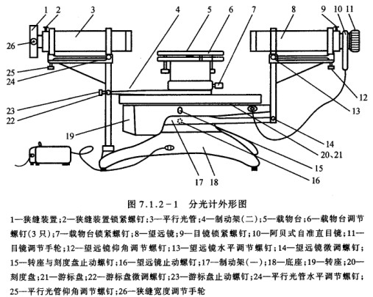
２．分光计的调整原理和方法
调整分光计，最后要达到下列要求：
- 平行光管发出平行光；
- 望远镜对平行光聚焦（即接收平行光）；
- 望远镜、平行光管的光轴垂直仪器公共轴。

分光计调整的关键是调好望远镜，其他的调整可以以望远镜为标准。
⑴调整望远镜
1）目镜调焦
这是为了使眼睛通过目镜能清楚的看到图7.1.2-3所示分划板上的刻线。调焦方法是把目镜调焦手轮请轻轻旋出，或旋进，从目镜中观看，直到分划板刻线清晰为止。
- 调望远镜对平行光聚焦
这是要将分划板调到物镜焦平面上，调整方法是：
- 把目镜照明，将双平面镜放到载物台上。为了便于调节，平面镜与载物台下三个调节螺钉的相对位置如图7.1.2-4。
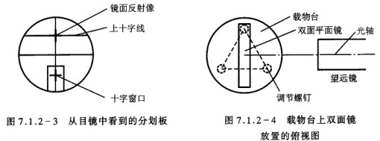
（b）粗调望远镜光轴与镜面垂直——用眼睛估测一下，把望远镜调成水平，再调载物台螺钉，使镜面大致与望远镜垂直。
（c）观察与调节镜面反射像——固定望远镜，双手转动游标盘，于是载物台跟着一起转动。转到平面镜正好对着望远镜时，在目镜中应看到一个绿色亮十字随着镜面转动而动，这就是镜面反射像。如果像有些模糊，只要沿轴向移动目镜筒，直到像清晰，再旋紧螺钉，则望远镜已对平行光聚焦。
３）调整望远镜光轴垂直仪器主轴
当镜面与望远镜光轴垂直时，它的反射像应落在目镜分划板上与下方十字窗对称的上十字线中心，见图7.1.2-3。平面镜绕轴转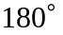后，如果另一镜面的反射像也落在此处，这表明镜面平行仪器主轴。当然，此时与镜面垂直的望远镜光轴也垂直仪器主轴。
- 载物台倾角没调整好的表现及调整
假设望远镜光轴已垂直仪器主轴，但载物台倾角没调好，见图7.1.2-5。平面镜Ａ面反射光偏上，载物台转后，Ｂ反射光偏下。在目镜中看到的现象是Ａ面反射像在Ｂ面反射像的上方。显然，调整方法是把Ｂ面像（或Ａ面像）向上（向下）调到两像点距离的一半，使镜面Ａ和Ｂ的像落在分划板上同一高度。
- 望远镜光轴没调好的表现及调整
假设载物台已调好，但望远镜光轴不垂直仪器主轴，见图7.1.2-6。在图（a）中，无论平面镜Ａ面还是Ｂ面，反射光都偏上，反射像落在分划板上十字线的上方。在图（b）中，镜面反射光都偏下，反射像都落在十字线的下方。显然，调整方法是只要调整望远镜仰角调节螺钉（12），把像调到上十字线上即可，见图（c）。
（c）载物台和望远镜光轴都没调好的表现和调整方法
表现是两镜面反射像一上一下。先调载物台螺钉，使两镜面反射像像点等高（但像点没落在上十字线上），再把像调到上十字线上，见图7.1.2-6（c）。
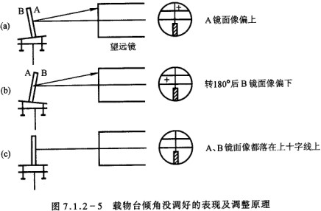
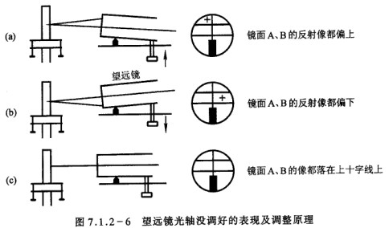
- 调整平行光管发出平行光并垂直仪器主轴
将被照明的狭缝调到平行光管物镜焦平面上，物镜将出射平行光。
调整方法是：取下平面镜和目镜照明光源，狭缝对准前方水银灯光源，使望远镜转向平行光管方向，在目镜中观察狭缝像，沿轴向移动狭缝筒，直到像清晰。这表明光管已发出平行光。
再将狭缝转向横向，调螺钉（25），将像调到中心横线上，见图7.1.2-7（a）。这表明平行光管轴已与望远镜光轴共线，所以也垂直仪器主轴。螺钉（25）不能再动。
再将狭缝调成垂直，锁紧螺钉，见图7.1.2-7（b）。
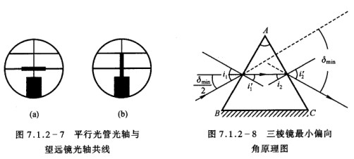
３．用最小偏向角法测三棱镜材料的折射率
见图7.1.2-8，一束单色光以i角入射到AB面上，经棱镜两次折射后，从AC面折射出来，出射角为i。入射光和出射光之间的夹角称为偏向角。当棱镜顶角Ａ一定时，偏向角δ的大小随入射角i的变化而变化。当i＝i时，δ为最小。这时的偏向角称为最小偏向角，记作δ_{min}。
由图7.1.2-8中可以看出，这时
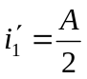
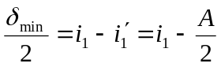 （1）
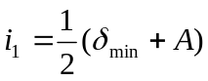
设棱镜材料折射率为n，则
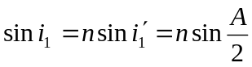
故
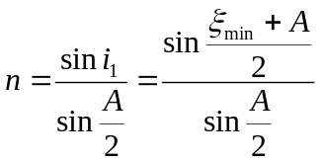 （2）
由此可知，要求得棱镜材料折射率n，必须测出其顶角Ａ和最小偏向角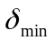。

五、实验内容：
1．调整分光计（要求与调整方法见原理部分）
2．使三棱镜光学侧面垂直望远镜光轴
（1）调载物台的上下台面大致平行，将棱镜放到平台上，使棱镜三边与台下三螺钉的连线所成三边相互垂直，见图7.1.2-9。试分析这样放置的好处。
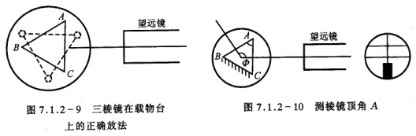
（2）接通目镜照明光源，遮住从平行光管来的光。转动载物台，在望远镜中观察从侧面AC和AB反射回来的十字像，只调台下三螺钉，使其反射像都落到上十字线处，见图7.1.2-10。调节时，切莫动螺钉（12）（为什么？）。
３．测棱镜顶角Ａ
对两游标作一适当标记，分别称游标1和游标2，切记勿颠倒。旋紧度盘下螺钉（16）、（17），望远镜和刻度盘固定不动。转动游标盘，使棱镜AC面正对望远镜，见图7.1.2-10。记下游标１的读数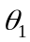和游标２的读数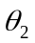。再转动游标盘，再使AB面正对望远镜，记下游标１的读数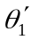和游标２的读数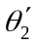。同一游标两次读数误差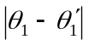或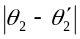，即是载物台转过的角度，而是Ａ角的补角，
Ａ＝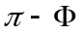
４．测三棱镜的最小偏向角
（1）平行光管狭缝对准前方水银灯光源。
（2）旋松望远镜止动螺钉（16）和游标盘止动螺钉（23），把载物台及望远镜转至如图7.1.2-11中所示的位置（1）处，再左右微微转动望远镜，找出棱镜出射的各种颜色的水银灯光谱线（各种波长的狭缝像）。
（3）轻轻转动载物台（改变入射角i）,在望远镜中将看到谱线跟着动。改变i，应使谱线往减小的方向移动（向顶角A方向移动）。望远镜要跟踪光谱线转动，直到棱镜继续转动，而谱线开始要反向移动（即偏向角反而变大）为止。这个反向移动的转折位置，就是光线以最小偏向角射出的方向。固定载物台（锁紧23），再使望远镜微动，使其分划板上的中心竖线对准其中的那条绿谱线（546.1nm）。
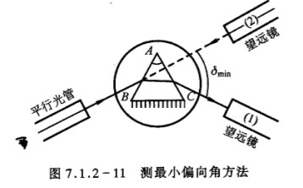
（4）测量
记下此时两游标处的读数和。取下三棱镜（载物台保持不动），转动望远镜对准平行发光管，即图7.1.2-11中（2）的位置，以确定入射光的方向，再记下两游标处的读数和。此时绿谱线的最小偏向角
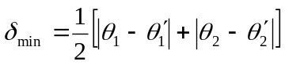
将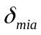值和测得的棱镜Ａ角平均值代入式（2）计算n。

六、数据处理：
1.实验内容2（2）中只调节载物台下三螺钉，不能再动望远镜仰角调节螺钉的原因分析如下：
因为望远镜光轴已与仪器主轴垂直，不能再动望远镜仰角调节螺钉。此时是由于载物台没有调好，需要调节载物台下三螺钉即可。
2.测量棱镜顶角A：
测量次数n=6
原始数据如下：

n |  |  | 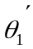 | 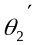
1 | 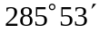 | 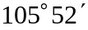 | 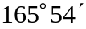 | 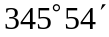
2 | 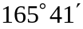 | 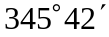 | 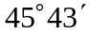 | 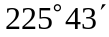
3 | 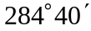 | 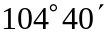 | 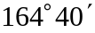 | 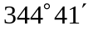
4 | 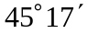 | 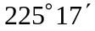 | 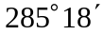 | 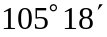
5 | 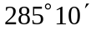 | 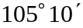 | 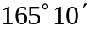 | 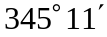
6 | 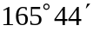 | 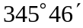 | 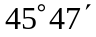 | 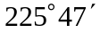
则有
n | 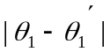 | 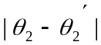 | 平均值 | A
1 | 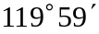 | 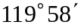 |  | 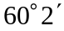
2
3 | 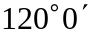 |  |  | 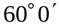
4 |  |  |  | 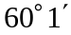
5 |  |  |  | 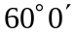
6 | 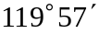
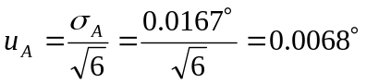
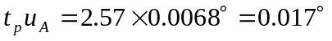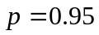
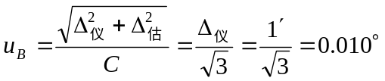
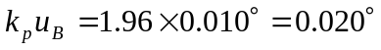
3.测三棱镜的最小偏向角：
测量次数n=6
原始数据如下：
n
1 | 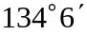 | 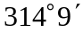 | 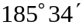 | 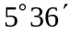
2 | 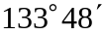 | 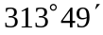 | 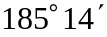 | 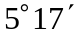
3 | 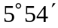 | 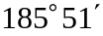 | 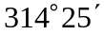 | 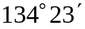
4 | 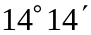 | 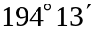 | 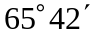 | 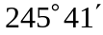
5 | 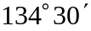 | 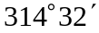 | 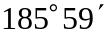 | 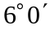
6 | 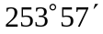 | 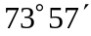 | 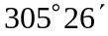 | 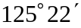
则有
n |  |  | 平均值
1 | 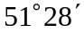 | 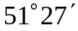 | 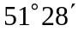
2 | 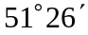
3 | 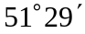
4
5 | 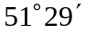
6 |  | 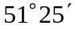
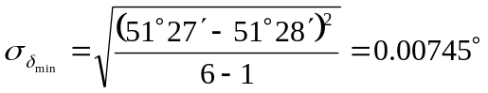
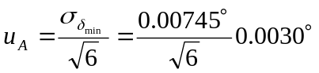
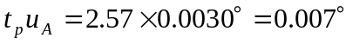
4.计算三棱镜材料的折射率n：
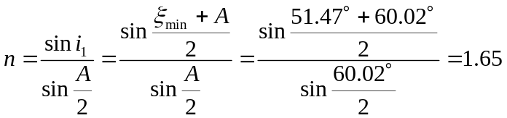
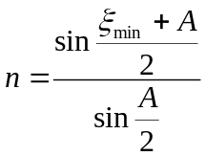
两边取对数
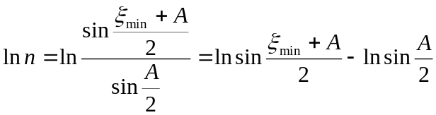
求微分
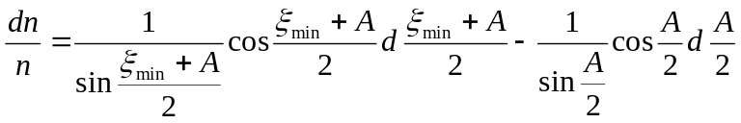
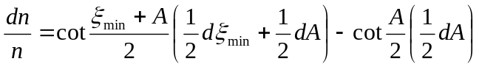
合并同类项
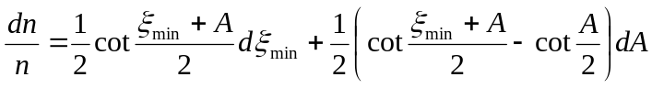
系数取绝对值
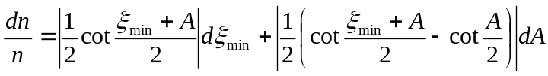
最后写成标准差公式
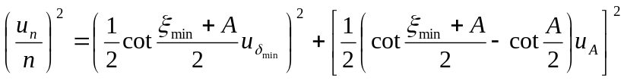
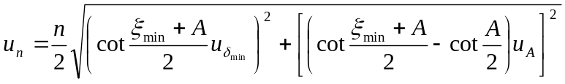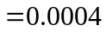

结果的最终表达式为
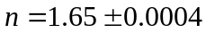
七、注意事项：
1.转动载物台，都是指转动游标盘带动载物台一起转动．
2.狭缝宽度１mm左右为宜，宽了测量误差大，窄了光通量小。狭缝易损坏，尽量少调，调节时要边看边调，动作要轻，切忌两缝太近。
3.光学仪器螺钉的调节动作要轻柔，锁紧螺钉也是指锁住即可，不可用力过大，以免损坏器件。
八、思考题：
1.已调好望远镜光轴垂直主轴，若将平面镜取下后，又放到载物台上（放的位置与拿下前的位置不同），发现两镜面又不垂直望远镜光轴了，这是为什么？是否说明望远镜光轴还没调好？
答：这是由于载物台倾角没有调好，导致平面镜再次放到载物台上后凉镜面又不垂直望远镜光轴了，不说明望远镜光轴没有调好。

